**bel.ru**

**Как прошёл день в Белгородской области на фоне вооружённого мятежа в России**

24 июня 2023, 17:09

Фото: 1MI

**По данным регионального оперштаба, в Белгородской области ситуация стабильная. Журналисты Бел.Ру собрали воедино заявления главы региона и главные события дня.**

**Заседание оперштаба**

По поручению президента **Владимира Путина**в Белгороде [состоялось](https://bel.ru/news/2023-06-24/gladkov-provedyot-zasedanie-opershtaba-po-situatsii-v-belgorodskoy-oblasti-2965229) заседания оперштаба. Глава региона **Вячеслав Гладков** [сообщил](https://bel.ru/news/2023-06-24/gladkov-podvyol-itogi-zasedaniya-opershtaba-belgorodskoy-oblasti-2965427), что по докладу силовых структур, в области ситуация стабильная. Губернатор добавил, что ответственные находятся на своих рабочих местах, и, в случае изменения ситуации, информация будет доводиться до населения.

Вместе с тем, власти решили [усилить](https://bel.ru/news/2023-06-24/vlasti-usilyat-kontrol-za-v-ezdom-na-territoriyu-belgorodskoy-oblasti-2965433) контроль за въездом на территорию всей Белгородской области. Также с **24 июня с 18:00** до**06:00 25 июня** будет [закрыт](https://bel.ru/news/2023-06-24/v-ezd-na-territoriyu-dvuh-belgorodskih-naselyonnyh-punktov-ogranichat-2965446) въезд в Шебекино и Новую Таволжанку.

[**https://bel.ru/news/2023-06-24/kak-proshyol-den-v-belgorodskoy-oblasti-na-fone-vooruzhyonnogo-myatezha-v-rossii-2965635**](https://bel.ru/news/2023-06-24/kak-proshyol-den-v-belgorodskoy-oblasti-na-fone-vooruzhyonnogo-myatezha-v-rossii-2965635)

**На частный жилой дом в Белгородской области сбросили взрывное устройство**

24 июня 2023, 12:57

Фото: 1MI

**Никто не пострадал. Но есть повреждения. О происшествии сообщил глава региона Вячеслав Гладков в своих соцсетях.**

Сюжет

[СВО](https://bel.ru/tags/svo)

24 июня в Грайвороне беспилотник сбросил взрывное устройство на частный жилой дом. Губернатор уточнил, что пострадавших нет. Но фасад дома и труба газоснабжения повредились.

[**https://bel.ru/news/2023-06-24/na-chastnye-zhiloy-dom-v-belgorodskoy-oblasti-sbrosili-vzryvnoe-ustroystvo-2965453**](https://bel.ru/news/2023-06-24/na-chastnye-zhiloy-dom-v-belgorodskoy-oblasti-sbrosili-vzryvnoe-ustroystvo-2965453)

**bel.kp.ru**

**В центре Белгорода произошел пожар в двухэтажном нежилом доме**

**Жизни и безопасности людей ничто не угрожает**

**Наталия ИЛЮШНИКОВА**

**ПОДЕЛИТЬСЯ**

**В центре Белгорода произошел пожар в двухэтажном нежилом доме. Фото: @v_v_demidov.**

**Вечером 24 июня произошел пожар в Белгороде на улице Разина. Загорелся двухэтажный нежилой дом. Мэр областного центра Валентин Демидов сообщил, что угрозы для жизни и безопасности людей нет.**

**- Сообщение о возгорании поступило в единую дежурно-диспетчерскую службу в 20 часов 46 минут. На место выехали дежурные караулы пожарно-спасательных частей, спасатели города, службы жизнеобеспечения. Причины пожара устанавливаются. Угрозы для жизни и безопасности людей нет, - сообщил глава администрации Белгорода.**

[**https://www.bel.kp.ru/online/news/5331279/**](https://www.bel.kp.ru/online/news/5331279/)

**go31.ru**

**В Шебекине после сброса взрывного устройства с дрона горит промпредприятие**

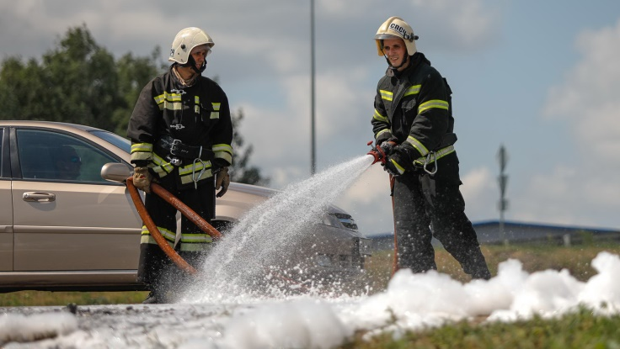

Фото: Антон Вергун

*По информации правительства Белгородской области, в городе Шебекино произошло ЧП: беспилотник сбросил взрывчатку на одно из промышленных предприятий. О пострадавших не сообщается.*

В Шебекине беспилотный летательный аппарат сбросил взрывное устройство на территорию промышленного предприятия. Никто из людей не пострадал. По словам чиновников, имеется «*небольшой очаг возгорания*». Для борьбы с огнём на место приехали пожарные.

[**https://www.go31.ru/news/proisshestviya/v-shebekine-posle-sbrosa-vzryvnogo-ustroystva-s-drona-gorit-prompredpriyatie/**](https://www.go31.ru/news/proisshestviya/v-shebekine-posle-sbrosa-vzryvnogo-ustroystva-s-drona-gorit-prompredpriyatie/)

**В Грайвороне дрон скинул взрывчатку на жилой дом**

Фото: Мария Быкова

*Губернатор Белгородской области Вячеслав Гладков сообщает о ЧП в приграничном городе.*

В **Грайвороне** беспилотник сбросил взрывчатку на частный жилой дом. К счастью, пострадавших нет.

Повреждены трубы газоснабжения и фасад дома. Последствия устраняют.

[**https://www.go31.ru/news/proisshestviya/v-grayvorone-dron-skinul-vzryvchatku-na-zhiloy-dom/**](https://www.go31.ru/news/proisshestviya/v-grayvorone-dron-skinul-vzryvchatku-na-zhiloy-dom/)

**bel.aif.ru**

**В Шебекино вражеский беспилотник атаковал промышленное предприятие**

[АиФ](https://aif.ru/)

Белгород , 24 июня - АиФ Белгород.

В городе Шебекино Белгородской области  в 20.23 часа 24 июня с беспилотного летательного аппарата было сброшено взрывное устройство, которое попало на одно из промышленных предприятий. Об этом  сообщил губернатор **Вячеслава Гладков**.

«Пострадавших нет. Есть небольшой очаг возгорания. Пожарные расчеты уже прибыли на место для ликвидации последствий», - написал глава региона в своем telegram-канале.

Напомним, утром 24 июня ещё один вражеский беспилотник в городе Грайворон сбросил взрывное устройство на частный жилой дом. К счастью, обошлось без пострадавших.

[**https://bel.aif.ru/incidents/v_shebekino_vrazheskiy_bespilotnik_atakoval_promyshlennoe_predpriyatie**](https://bel.aif.ru/incidents/v_shebekino_vrazheskiy_bespilotnik_atakoval_promyshlennoe_predpriyatie)

# belpressa.ru

# В Белгороде на улице Разина произошёл пожар в двухэтажном доме

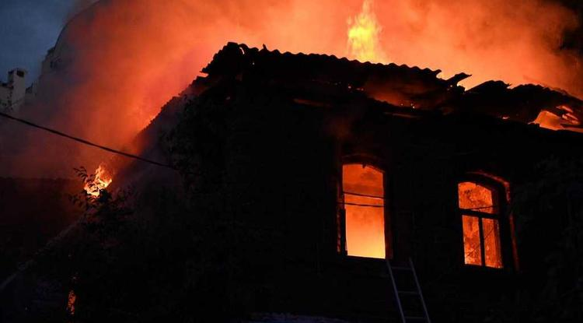Фото: t.me/v_v_demidov

**Причины возгорания в нежилом здании устанавливаются.**

Сообщение о возгорании поступило спасателям в 20:46.

«На место выехали дежурные караулы пожарно-спасательных частей, спасатели города, службы жизнеобеспечения. Причины пожара устанавливаются. Угрозы для жизни и безопасности людей нет», – [рассказал](https://t.me/v_v_demidov/1277) 24 июня мэр Белгорода **Валентин Демидов**.

# <https://www.belpressa.ru/accidents/52497.html#>

# С беспилотника сбросили взрывное устройство на предприятие в Шебекино

Фото: Павел Колядин (архив)

**Есть небольшой очаг возгорания.**

«В Шебекино с БПЛА сброшено взрывное устройство на одно из промышленных предприятий. Пострадавших нет. Есть небольшой очаг возгорания. Пожарные расчеты уже прибыли на место для ликвидации последствий», – [сообщил](https://t.me/vvgladkov/2812) 24 июня **Вячеслав Гладков** в своём телеграм-канале.

[**https://www.belpressa.ru/52496.html#**](https://www.belpressa.ru/52496.html)

**В Грайвороне с беспилотника на частный дом сбросили взрывное устройство**

Фото: t.me/vvgladkov

**Пострадавших нет.**

О ЧП 24 июня [сообщил](https://t.me/vvgladkov/2810) у себя в телеграм-канале **Вячеслав Гладков**:

«Есть повреждение фасада и трубы газоснабжения. Оперативные и аварийные службы на месте, приступают к ликвидации последствий».

[**https://www.belpressa.ru/accidents/chp/52489.html#~dm101o=3**](https://www.belpressa.ru/accidents/chp/52489.html#~dm101o=3)

**mirbelogorya.ru**

**В Грайвороне беспилотник сбросил взрывное устройство на частный дом**

Грайворон / Дарина Скарлатова / 24.06.2023 13:02

**По информации губернатора, никто не пострадал.**

В результате происшествия, повреждены фасад дома и газовая труба. Оперативные службы уже приступили к ликвидации последствий.

[**https://mirbelogorya.ru/region-news/50-grajvoron/55085-v-grajvorone-bespilotnik-sbrosil-vzryvnoe-ustrojstvo-na-chastnyj-dom.html**](https://mirbelogorya.ru/region-news/50-grajvoron/55085-v-grajvorone-bespilotnik-sbrosil-vzryvnoe-ustrojstvo-na-chastnyj-dom.html)

**znamya31.ru**

**Беспилотник сбросил взрывное устройство на жилой дом в Грайвороне**

Сегодня, 12:53Происшествия

Фото: [t.me/vvgladkov](http://t.me/vvgladkov)

**Пострадавших нет.**

Беспилотник сбросил взрывное устройство на жилой дом в Грайвороне. Об этом сообщил губернатор **Вячеслав Гладков** в своём телеграм-канале.

В результате падения взрывного устройства повреждён фасад дома и труба газоснабжения. Пострадавших нет.

**«Оперативные и аварийные службы на месте, приступают к ликвидации последствий», - проинформировал глава региона.**

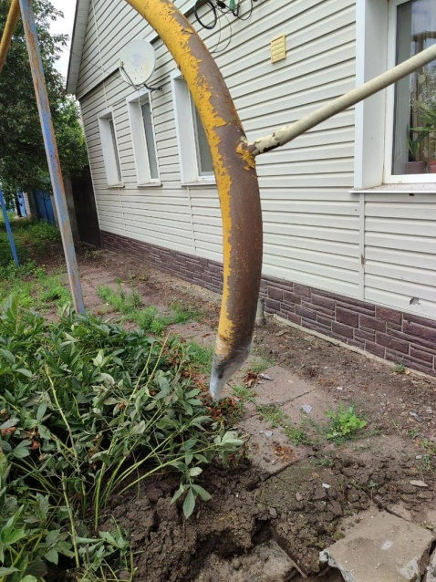

[**https://znamya31.ru/news/proisshestviya/2023-06-24/bespilotnik-sbrosil-vzryvnoe-ustroystvo-na-zhiloy-dom-v-grayvorone-335821**](https://znamya31.ru/news/proisshestviya/2023-06-24/bespilotnik-sbrosil-vzryvnoe-ustroystvo-na-zhiloy-dom-v-grayvorone-335821)

**moe-belgorod.ru**

# На Грайворон с беспилотника сбросили взрывчатку

Никто не пострадал

12:

[[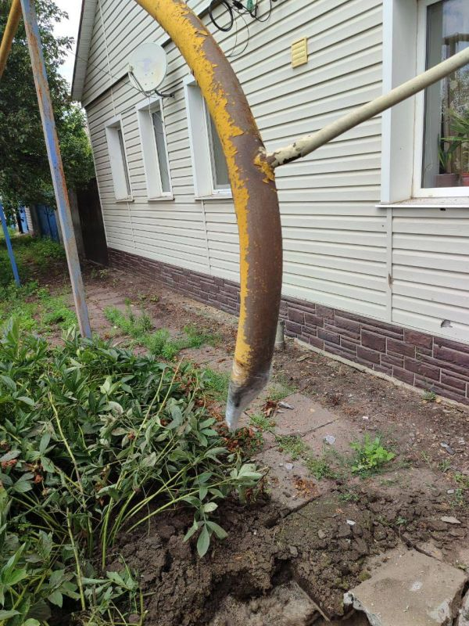](https://moe-belgorod.ru/media_new/1/8/9/6/2/1/4/material_1160198/original_photo-thumb_1920.jpg)](https://moe-belgorod.ru/media_new/1/8/9/6/2/1/4/material_1160198/original_photo-thumb_1920.jpg" \o ")

На город в Белгородской области сбросили взрывчатку

В Белгородской области случилось ЧП — на Грайворон сбросили взрывчатку.

Губернатор Вячеслав Гладков сообщил, что противник действовал с помощью беспилотника. Устройство рухнуло на жилой дом, но никто не пострадал.

«Есть повреждение фасада и трубы газоснабжения. Оперативные и аварийные службы на месте, приступают к ликвидации последствий», — говорится в сообщении. 

[**https://moe-belgorod.ru/news/incidents/1160198**](https://moe-belgorod.ru/news/incidents/1160198)

**В Белгородской области усилят контроль на въезд и выезд и закроют путь в Шебекино**

Губернатор принял ряд решений в связи с происходящим в стране

В Белгородской области усилят контроль на въезд и выезд

Глава Белгородской области Вячеслав Гладков подвел итоги заседания оперативного штаба. Мероприятие провели внепланово в связи с происходящим в стране.

Ситуация в области остается стабильной. Все сотрудники профильных ведомств остаются на своих рабочих местах. В нашем регионе вводят небольшие по сравнению с соседними дополнительные решения. В целях безопасности усилят контроль на въезд в области и выезд из нее. Также с 18:00 сегодняшнего дня запретят въезд в Шебекино и Новую Таволжанку.

«Хотел сообщить о дополнительных решениях, которые сейчас будут приняты. Первое: мы усилим контроль за въездом на территории всей Белгородской области. По понятным причинам. Эта работа будет проводиться силами Министерства внутренних дел и Росгвардии. В случае необходимости будут привлечены силы нашей белгородской самообороны. Второе: с 18:00 сегодняшнего дня до 6:00 вторника мы закроем въезд в Шебекино и Новую Таволжанку. Я надеюсь, все жители отнесутся с пониманием к такому решению. Наша главная задача — вопрос безопасности людей. Это позволит нам в том числе провести текущие быстрые работы по приведению города в порядок, например проблем, связанных с мусором. Ну и, конечно, лишний раз перестраховаться с точки зрения безопасности людей», — пояснил глава региона.

Отдельно губернатор обратился к выпускникам и их родителям. Формат проведения праздников сохранят. Все они должны закончится вместе со световым днем.

«Я уверен, что все дети, все родители согласятся с таким форматом. И события сегодняшнего дня показывают, что мы все сделали абсолютно правильно. Самое главное, дорогие друзья, мы все — силовые структуры, органы государственной и муниципальной власти — находимся на своих рабочих местах. Любое изменение, как и всегда, буду до вас доводить. Те решения, которые касаются жителей Белгородской области, незамедлительно будут доводиться до всех», — говорится в сообщении.  
Подробнее: <https://moe-belgorod.ru/news/ofitsialno/1160194>

**belgorod.bezformata**

# Информация о ДТП на дорогах области за прошедшие сутки

Предварительными причинами происшествий стали нарушение правил [перестроения](https://belgorod.bezformata.com/word/perestroenii/52079/), неправильное расположение транспортных средств на проезжей части, неправильный выбор дистанции, нарушение правил проезда перекрёстка.

**г. Белгород**

По предварительным данным, вчера в 12 часов 00 минут 28-летняя девушка, управляя [автомобилем](https://belgorod.bezformata.com/word/avtomobilej/4338/) «[Тойота Камри](https://belgorod.bezformata.com/word/tojoti-kamri/9486/)», выезжая с прилегающей территории в районе дома 12 по ул. Сумская, не предоставила преимущество в движении и совершила столкновение с автомобилем «[Шевроле Эпика](https://belgorod.bezformata.com/word/shevrole-epika/276800/)» под управлением 32-летней женщины с последующим столкновением с автомобилем «[Рено Логан](https://belgorod.bezformata.com/word/reno-logan/33731/)». В результате ДТП водитель автомобиля «[Шевроле](https://belgorod.bezformata.com/word/shevrole/20227/)» пострадала

**Красненский район**

По предварительным данным, вчера в 12 часов 40 минут 26-летний водитель, управляя автомобилем «[Лада 219070](https://belgorod.bezformata.com/word/lada-219070/9810555/)», двигаясь на 10 км автодороги «**Камызино – Новоуколово – Владимировка - Обуховка**», не справился с управлением и совершил наезд на опору ЛЭП. В результате ДТП 51-летняя пассажирка автомобиля пострадала.

**г. Губкин**

По предварительным данным, вчера в 13 часов 30 минут в районе д.№5 по ул. Космонавтов г. Губкин 50-летний водитель, управляя автомобилем «[Хендай](https://belgorod.bezformata.com/word/hyondaj/88505/)», двигаясь со стороны ул. Преображенская в направлении ул. Севастопольская, не выдержал необходимую дистанцию до впереди двигавшегося автомобиля «[ВАЗ 211540](https://belgorod.bezformata.com/word/vaz-211540/84445/)» под управлением 62-летнего водителя и совершил с ним столкновение. В результате ДТП 47-летняя пассажирка автомобиля «[ВАЗ](https://belgorod.bezformata.com/word/vazi/9011/)» получила травмы.

**Белгородский р-н**

По предварительным данным, вчера в 15 часов 30 минут в с. Соломино, пер. Зеленый д. 1 «А», 73-летний водитель, управляя автомобилем «[Хендай Матрикс](https://belgorod.bezformata.com/word/hendaj-matriks/318221/)», при выезде со второстепенной дороги на главную не предоставил преимущество 45-летнему велосипедисту и совершил с ним столкновение. В результате дорожно-транспортного происшествия велосипедист получил телесные повреждения.

[**https://belgorod.bezformata.com/listnews/informatciya-o-dtp-na-dorogah-oblasti/118528064/**](https://belgorod.bezformata.com/listnews/informatciya-o-dtp-na-dorogah-oblasti/118528064/)

# В центре Белгорода произошел пожар в двухэтажном нежилом доме

Жизни и безопасности людей ничто не угрожает [Наталия ИЛЮШНИКОВА](https://www.bel.kp.ru/daily/author/818283)

В центре Белгорода произошел пожар в [двухэтажном](https://belgorod.bezformata.com/word/dvuhetazhnij/10310/) нежилом доме. Фото: @v_v_demidov.

Вечером 24 июня произошел пожар в Белгороде на улице Разина. Загорелся двухэтажный нежилой дом. Мэр областного центра Валентин Демидов сообщил, что угрозы для жизни и безопасности людей нет.

- Сообщение о возгорании поступило в единую дежурно-диспетчерскую службу в 20 часов 46 минут. На место выехали дежурные караулы пожарно-спасательных частей, спасатели города, службы жизнеобеспечения. Причины пожара устанавливаются. Угрозы для жизни и безопасности людей нет, - сообщил глава администрации Белгорода.

[**https://belgorod.bezformata.com/listnews/belgoroda-proizoshel-pozhar-v-dvuhetazhnom/118534345/**](https://belgorod.bezformata.com/listnews/belgoroda-proizoshel-pozhar-v-dvuhetazhnom/118534345/)

# Из-за атаки беспилотника загорелось одно из промышленных предприятий в Белгородской области

Пожарные на месте происшествия устраняют возгорание [Наталия ИЛЮШНИКОВА](https://www.bel.kp.ru/daily/author/818283)

В Шебекино Белгородской области с беспилотника было [сброшено](https://belgorod.bezformata.com/word/sbroshen/8623/) взрывное устройство на промышленное предприятие. По предварительной информации, никто не пострадал.

Из-за взрыва образовался очаг возгорания. На месте происшествия находятся пожарные расчеты. Об этом сообщил губернатор Белгородской области Вячеслав Гладков.

- В Шебекино с БПЛА сброшено взрывное устройство на одно из промышленных предприятий. Пострадавших нет. Есть небольшой очаг возгорания. Пожарные расчеты уже прибыли на место для ликвидации последствий, - написал глава региона в телеграм-канале.

[**https://belgorod.bezformata.com/listnews/iz-promishlennih-predpriyatiy-v-belgorodskoy/118534198/**](https://belgorod.bezformata.com/listnews/iz-promishlennih-predpriyatiy-v-belgorodskoy/118534198/)